Задание 04 | изучить пример Пакмана

## Пример на github

Пример вместе с описанием есть на github. Для сборки примера нужен CMake, SFML и компилятор C++.

### Задание 4.1

Клонируйте с помощью git репозиторий с sfml-packman: <https://github.com/ps-group/sfml-packman>

Запустите сборку с помощью CMake

cmake -G "MinGW Makefiles"

cmake --build . -- -j4

### Задание 4.2

Изучите пример pacman_1. Доработайте пример так, чтобы у пакмана были нарисованы постоянно раскрытый рот и глаз, а для заливки использовался жёлтый цвет:



### Задание 4.3

Изучите пример pacman_2. Доработайте пример так, чтобы вместо клавиш-стрелок использовались клавиши WASD (W-вверх, A-влево, S-вниз, D-вправо)

### 

### Задание 4.4

Изучите пример pacman_3. Доработайте пример так, чтобы стены лабиринта выстроились в форме ваших инициалов вместо существующих внутренних стенок:

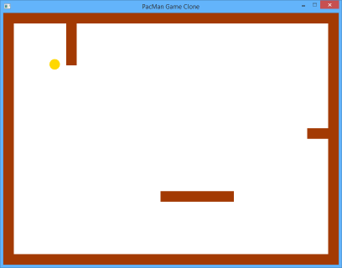

### Задание 4.5

Изучите пример pacman_4. В тетради зарисуйте и опишите кратко способ реализации физики (проверки столкновений и отталкивания от стенок).